实验一：函数与程序结构
一、 实验目的：
1. 掌握单链表的概念和建立方法。
2. 掌握单链表的几种基本操作。

二、实验要求：
【根据下面提供的结构，参照教材“9.5 单链表”中所给出的单链表几种基本操作的代码，完成实现“学生成绩信息”相关的几种功能函数】

有一学生成绩表，输入信息包括学号、姓名、3门课程成绩。结构定义为（可以自行添加别名）：
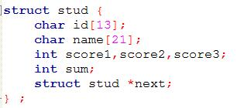

要求实现：
1. 单链表的创建
函数声明： void CreateStuList( struct stud *head ) ;
说明：创建“学生成绩信息”的单链表，并在创建时完成一些学生结点的构建和链接。
输入输出示例（如下图所示）：
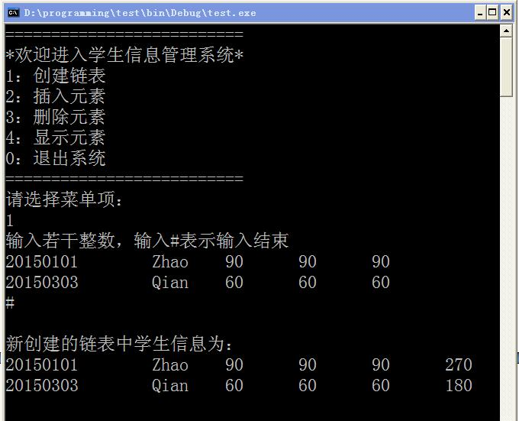
（图1 创建链表并初始化链表结点）

2. 单链表的遍历
函数声明： void PrintStuList( struct stud *head ) ;
说明：顺序输出显示单链表中所有结点的信息，每个结点信息占一行。

3.单链表的结点插入
函数声明： void StuListInsert( struct stud *head) ;
说明：
（1）若单链表中已存在相同学号的结点，则返回“error！”提示。
（2）在已经有序的“学生成绩信息”单链表中添加新结点，结点插入后，保持链表的有序性。
（3）待插入结点的信息在本函数中接收。
输入输出示例（如下图所示，需要从几个方面讨论和考虑问题）：
【情况1】若待添加结点与单链表中已存在学号有重复的，则反馈提示信息，链表中结构不变；
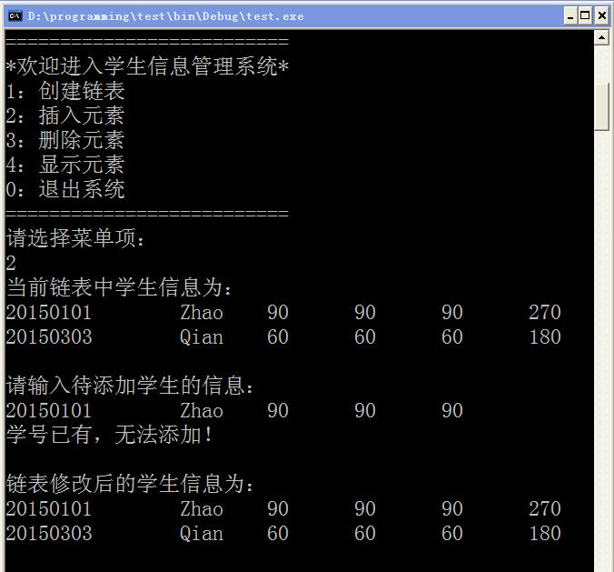
（图2 待添加的结点与链表中信息重复）

【情况2】对链表添加结点。提醒注意，在链表中添加和在链表尾添加，是需要分别对待处理的。
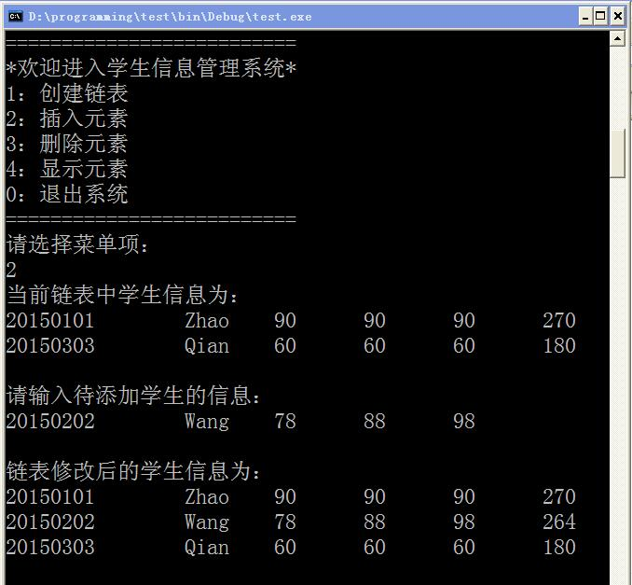
（图3 待添加的结点不在链表尾）
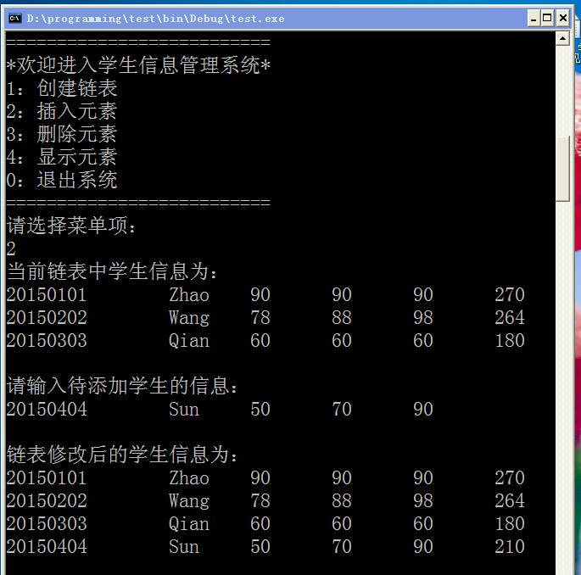
（图4 待添加的结点在链表尾）

4.单链表的使用
函数： main（）
说明：在理解了单链表各种基本操作的基础上，尝试把这些操作组合到一起，共同实现单链表的应用。对于之前定义的基本操作，在主函数中分别调用，实现单链表的应用。

[扩展&选做]5.单链表的结点删除
函数声明： void StuListDelete( struct stud *head )
说明：（1）删除指定学号的链表结点。
（2）若单链表中未找到该学号的结点，则返回“error！”提示。
（3）若找到该学号的结点，则删除该结点。
输入输出示例（如下图所示，需要从几个方面讨论和考虑问题）：
【情况1】若链表中确实存在待删除结点，则删除它。提醒注意，结点处于在链表中和链表尾，是需要分别对待处理的。

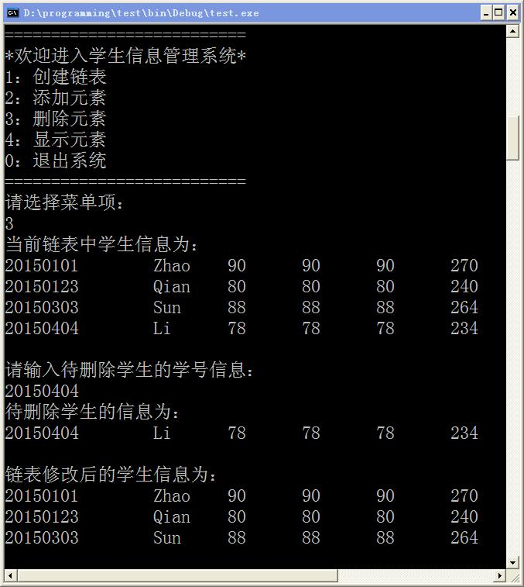
（图5 待删除的结点在链表尾）
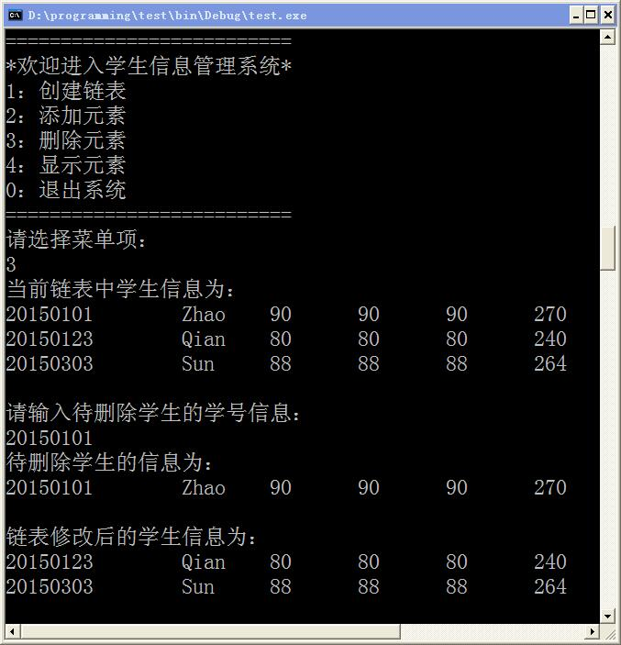
（图6 待删除的结点不在链表尾）
【情况2】若链表中不存在待删除结点，则需要反馈提示信息。
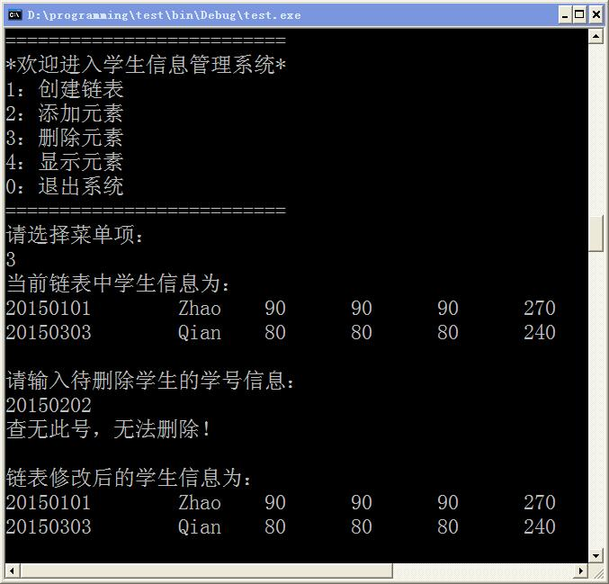
（图7 待删除的结点不存在）

[扩展&选做]6.统计——有不及格成绩的学生名单
函数声明： void StaticScoreList( struct stud *head ) ;
说明：统计单链表中各结点，有成绩不及格的学生名单，并显示输出，一个名字占一行。
输入输出示例（如下图所示，需要从几个方面讨论和考虑问题）：
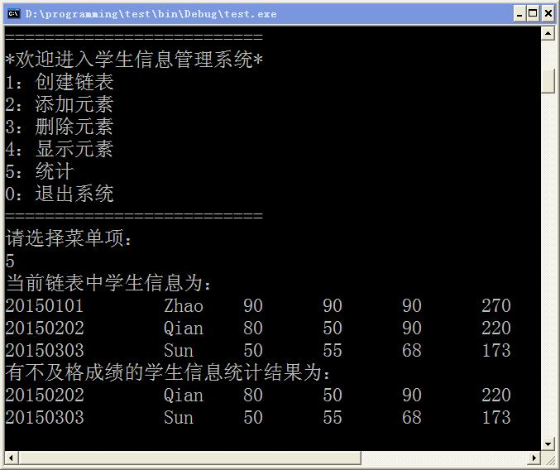
（图8 统计有不及格成绩的学生信息）

三、实验内容：

四、实验结果&总结：
（列出实验过程中的收获和遇到的困难）

实验报告撰写要求

1. 学生应尽量多利用课下上机时间，做好实验之前的准备工作，打好基础，对后面的内容作简单上机，为下学期内容（《程序设计实践》）做好衔接；
2. 本课程实验部分分为两种：“编程示例”和“编程题”。实验书中每个实验的“编程示例”部分，尽可能课下完成；“编程题”部分按教师要求上机完成（包括必做和选作题目）
3. 实验结束后应认真撰写实验报告，采用学校所发统一的实验报告纸，报告内容包括：
- 实验题目
- 程序流程图
- 源代码（原始代码，调试过程中发现错误直接在上面用其它颜色标记并修改出来）
- 测试用例
以上4项内容应在实验前准备完毕，计入平时成绩；
- 实验结果
- 实验总结
以上2项内容在实验结束后认真填写。

